**Интернет-зависимость - форма психического расстройства, которая сопровождается множеством проблемных поведенческих реакций и заключается в потере человеком контроля над собой и неспособности вовремя выйти из сети.**

**Как помочь ребенку избавиться от зависимости?**

**1. Восстановите вместе давно забытое хобби или придумайте новое.**

**2. Помогите ребёнку развивать навыки общения со сверстниками**

**3. Уделите внимание атмосфере в семье**

**4.Включите в жизнь физические нагрузки..**

**5. Не позволяйте ребенку принимать пищу за компьютером.**

**6. Составьте распорядок дня и старайтесь его соблюдать.**



**Интернет-зависимость** — это чаще всего следствие того, что у ребёнка или подростка сложности с общением в компании или в семье.

**Другие причины её возникновения** — повышенная тревожность, неумение реализовать агрессию, повышенный или пониженный родительский контроль

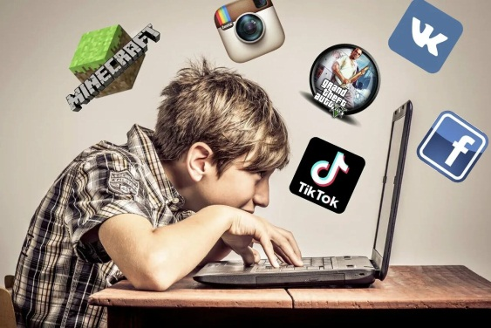

**Распознать интернет-зависимость можно, просто наблюдая за ребёнком**. Если ему неинтересны никакие действия без гаджетов, посещение новых мест и общение со сверстниками, если он как будто вообще не понимает, как себя занять без телефона, — это очень тревожный знак.

**Интернет-зависимость у подростков осложняется физическими симптомами. Постоянное использование гаджетов вызывает давящие головные боли, которые по интенсивности и характеру напоминают мигрень.**



Чтобы помочь ребенку, в первую очередь нужно постараться ограничить время нахождения онлайн. В этом помогают специализированные программы родительского контроля.

Если взрослый сможет наладить контакт с ребенком, необходимо помочь ему организовать досуг в реальном мире – подыскать интересные ему занятия, кружки. Важно также помочь разобраться во взаимоотношениях со сверстниками, так как социализация для него крайне важна.

Не стоит бояться обращаться к специалистам, если самостоятельно с проблемой не удается справиться.